ВСЕРОССИЙСКАЯ ОЛИМПИАДА ШКОЛЬНИКОВ

ПРАВО

7-8 КЛАСС

Дорогие участники олимпиады! Олимпиада включает в себя десять разделов. Максимальный общий балл на олимпиаде по праву - 100 баллов. Продолжительность олимпиады составляет 90 минут (1,5 часа).
Все ответы необходимо перенести в соответствующие поля Бланка ответов. При необходимости Вы можете попросить у организатора в аудитории дополнительный бланк ответов, если Вам не хватит места при написании письменной части работы.
На каждом листе Бланка ответов и на каждом дополнительном бланке ответов Вам необходимо указать свой индивидуальный шифр участника, который Вы получили при регистрации на олимпиаду. Не указывайте свои персональные данные (ФИО, класс и образовательную организацию) ни в листах заданий, ни в бланках ответов.
При сдаче Вашей работы организатор должен проставить в правом нижнем углу каждого листа ответов общее количество сданных Вами листов. Это необходимо, чтобы исключить возможность потери части работы при проверке. Удачи!
I. Задания с множественным выбором
(верный ответ – 3 балла, любая ошибка – 0 баллов)

1. Какие ценности из числа перечисленных ниже относятся к традиционным ценностям в России?
1) жизнь
2) созидательный труд
3) приоритет духовного над материальным
4) единство народов России
5) государственная целостность

2. Какие преступления, согласно Уголовному кодексу РФ, относятся к преступлениям против основ конституционного строя и безопасности государства?
1) публичные призывы к осуществлению деятельности, направленной против безопасности государства
2) государственная измена
3) злоупотребление должностными полномочиями
4) дача взятки
5) публичные действия, направленные на дискредитацию использования Вооруженных Сил РФ в целях защиты интересов РФ и ее граждан

3. Какие права несовершеннолетних детей закреплены в Семейном кодексе РФ?
1) право на получение образования
2) право жить и воспитываться в семье
3) право выражать своё мнение
4) право на охрану здоровья и медицинскую помощь
5) право на имя, отчество и фамилию

II. Задания на установление соответствий
(верный ответ – 3 балла, любая ошибка – 0 баллов)

4. Установите соответствия между правовыми понятиями и институтами гражданского права, к которым они относятся.
ПРАВОВЫЕ ПОНЯТИЯ | ИНСТИТУТЫ ГРАЖДАНСКОГО ПРАВА
А) признание оспоримой сделки недействительной  Б) удержание вещи должника  В) обеспечительный платёж  Г) присуждение к исполнению обязанности в натуре  Д) компенсация морального вреда | 1) способы обеспечения исполнения обязательств  2) способы защиты гражданских прав
Запишите в ответ цифры в порядке, соответствующем буквам.

5. Установите соответствия между теориями происхождения государства и их авторами.
ТЕОРИИ ПРОИСХОЖДЕНИЯ ГОСУДАРСТВА | АВТОРЫ
А) теологическая  Б) патриархальная  В) договорная  Г) органическая  Д) психологическая | 1) Ж. Маритен  2) А.Н. Радищев  3) Л.И. Петражицкий  4) Г. Спенсер  5) Н.К. Михайловский
Запишите в ответ цифры в порядке, соответствующем буквам.

III. Поиск и исправление ошибок в тексте
(верный ответ – 4 балла, любая ошибка – 0 баллов)

6. Найдите ошибки в тексте, выпишите их и предложите верные варианты формулировки:
Депутаты Государственной Думы работают на профессиональной временной основе. Депутаты Государственной Думы могут находиться на государственной службе, заниматься другой оплачиваемой деятельностью.

7. Найдите ошибку в тексте, выпишите её и предложите верный вариант формулировки:
Между различными предметами обязательств в особенности обращают на себя внимание деньги. Они часто бывают предметом обязательств, и это естественно, потому что обязательства примыкают к сфере неимущественных прав, а всякое имущество оценивается на деньги
IV. Анализ историко-правового текста
(верный ответ – 4 балла)

Прочтите приведённый ниже правовой текст и выполните задания 8, 9, 10, 11 и 12.

<Название документа и дата принятия>

Ст. 7. Способность лица своими действиями приобретать гражданские права и создавать для себя гражданские обязанности (дееспособность) возникает в полном объеме с достижением совершеннолетия.
…
Ст. 13. <А> признаются объединения лиц, учреждения или организации, которые могут, как таковые, приобретать права по имуществу, вступать в обязательства, искать и отвечать на суде.
…
Ст. 27. Сделки могут быть совершаемы на словах или в письменной форме.
…
Ст. 44. Права на иски погашаются по истечении … срока (исковая давность).

8. Как называется документ, фрагменты которого приведены в задании? Приведите его полное официальное наименование и укажите год, в котором он был принят.
9. Какой юридический термин, обозначенный буквой «А», пропущен в тексте? Запишите его.
10. Определение какого юридического понятия приводится в статье 7 документа? Запишите это понятие.
11. Какие три вида письменных сделок (по форме совершения) выделялись в этом документе?
12. Каким был общий срок исковой давности согласно этому документу?

V. Правовые задачи
(верный краткий ответ – 1 балл; верное обоснование – 3 балла; всего – до 4 баллов за каждую задачу)

13. Супруги Мышевы решили развестись. При разделе нажитого во время брака имущества возник спор: Светлана Мышева потребовала, чтобы её супруг, Евграф, разделил полученную им Государственную премию РФ. По мнению Светланы её муж никогда не совершил бы научное открытие, за которое получил премию, без её заботы и внимания. Кроме того, премия была получена во время брака, а потому должна быть разделена. Евграф возражал, отмечая, что премия получена им за открытие, которое является результатом его интеллектуального труда, а потому разделу при расторжении брака не подлежит. Само исследование, которое легло в основу его открытия, Евграф начал ещё до вступления в брак со Светланой.
Кто прав в этом споре? Ответ обоснуйте.

14. 15-летний гражданин Хомяков впервые в жизни совершил кражу. Он украл из сумки гражданки Петровой смартфон стоимостью более 40 000 рублей. Суд приговорил его к лишению свободы сроком на два года за совершение преступления, осудив по части 2 статьи 158 Уголовного кодекса РФ.
Законно ли решение суда? Ответ обоснуйте.

15. Совершеннолетняя гражданка РФ Капибарова устроилась на работу. При ознакомлении с приказом о приёме на работу она обнаружила, что работодатель установил в нём испытательный срок. Капибарова обратилась к работодателю, так как, по её мнению, приказ является незаконным: в подписанном ей трудовом договоре условие об испытании отсутствует, а потому не может содержаться и в приказе. Работодатель ответил, что приказ о приёме на работу принят на основе трудового договора и уточняет его условия, поэтому условие об испытании является законным.
Кто прав в этом споре? Ответ обоснуйте.

16. 15-летний гражданин РФ Мышева ехал на велосипеде. Не справившись с управлением, он врезался в припаркованный у обочины автомобиль и сильно повредил одну из его дверей. Хозяин автомобиля обратился к родителям Мышева с требованием о возмещении вреда, причинённого его имуществу. Родители отказали ему, мотивировав тем, что их сын работает по трудовому договору, имеет собственные сбережения в достаточном для возмещения вреда размере.
Правы ли родители Мышева? Ответ обоснуйте.

17. 15 января 2025 г. гражданин Бобров приобрел в магазине «Холодильники» холодильник стоимостью 75 000 рублей. Гарантийный срок был установлен в 2 года. 15 марта того же года холодильник вышел из строя из-за производственного дефекта. 16 марта 2025 г. Кузнецов направил в магазин претензию с требованием о безвозмездном устранении недостатков. Магазин принял товар на проверку, которая подтвердила наличие существенного недостатка. Однако ремонт затянулся. С момента передачи холодильника на ремонт прошло 45 дней, а неисправность так и не была устранена. Кузнецов решил отказаться от исполнения договора купли-продажи и потребовать возврата уплаченной суммы. Магазин вернуть деньги отказался, так как ремонт затянулся в связи с долгим ожиданием поставки необходимых запчастей от производителя.
Правомерно ли требование Кузнецова о возврате уплаченной суммы? Ответ обоснуйте.

VI. Кроссворд (каждый верный ответ – 1 балл; всего – до 7 баллов)

18. Решите кроссворд.
¹
 |  |  |  |  |  | ⁴
 |  | ³ |  |  |  |  |  | ⁶
² |  |  |  | ⁵
 |  |  |  |  |  |  |  | ⁷

По горизонтали: | По вертикали:
2. Совокупность государственных должностей в Древнем Риме  3. Договор, в силу которого одна сторона передаёт другой стороне вещь в безвозмездное временное пользование  7. Кредитор, передающий принадлежащее ему право другому лицу | 1. Форма вины, при которой лицо предвидело возможность наступления общественно опасных последствий своих действий, но самонадеянно рассчитывало на их предотвращение  4. Форма попечительства, устанавливаемого по просьбе совершеннолетнего дееспособного гражданина, который по состоянию здоровья не может самостоятельно осуществлять свои права.  5. Правовое состояние, возникающее в результате вступления в силу обвинительного приговора суда  6. Уплата денег по договорному обязательству до наступления оговорённого сторонами срока

VII. Анализ изображений (до 15 баллов за задания)

Рассмотрите изображение и выполните задания 19 и 20.
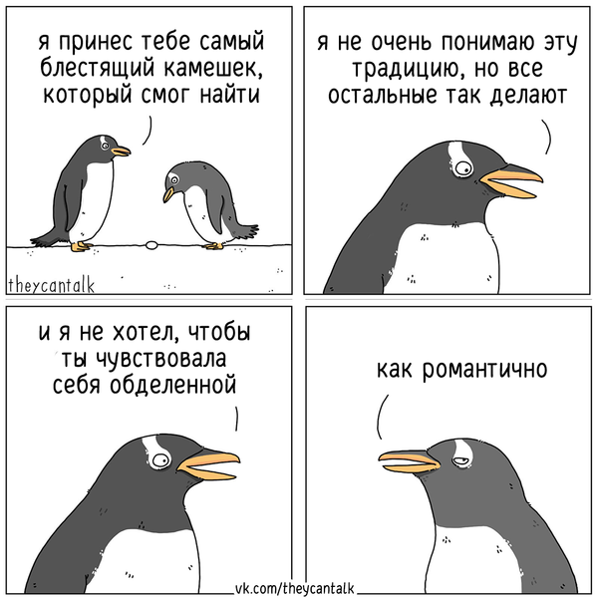
19. Представьте, что пингвины – дееспособные совершеннолетние граждане РФ. Какая отрасль права регулирует изображённые на фотографии правоотношения?

20. К какому типу в зависимости от момента заключения относится договор, заключённый пингвинами? Обоснуйте свой ответ.

Рассмотрите изображение и выполните задания 21, 22 и 23.

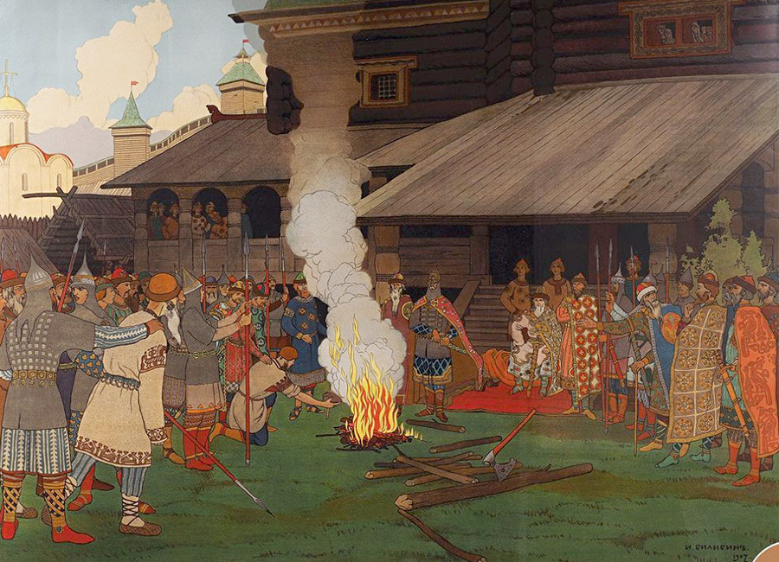

21. Как называется картина, приведённая выше?

22. Рассмотрите изображение мужчины, преклонившего колено перед костром. Как называется форма доказывания, которая изображена на картине?

23. Какой принцип уголовного процессуального права современной России был нарушен в рамках изображённого выше процесса? Обоснуйте свой ответ.

Рассмотрите изображения и выполните задания 24 и 25.

А | Б | В
 |  | 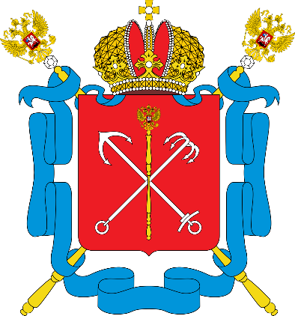

24. Гербы каких субъектов Российской Федерации изображены выше? Запишите их названия (сперва укажите букву, затем – название соответствующего ей субъекта).

25. Основной закон какого из названных вами субъектов называется Конституцией? Запишите название этого субъекта. Объясните свой ответ.

IX. Перевод юридических выражений с латинского языка (до 5 баллов за задание)

26. Переведите фразу:
Contra legem facit, qui id facit quod lex prohibet

27. Переведите фразу:
Iniuria non excusat iniuriam

28. Переведите словосочетание:
Ius naturale

X. Заполнение схемы (до 10 баллов)

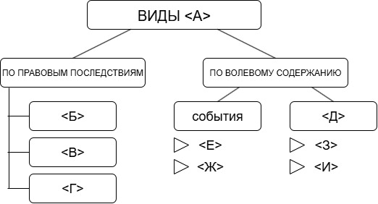

29. Рассмотрите приведённую выше схему. Запишите все пропущенные слова или словосочетания, обозначенные в схеме буквами.

